Педагогический совет
«Психологический климат в коллективе» 6 ноября 2015г.
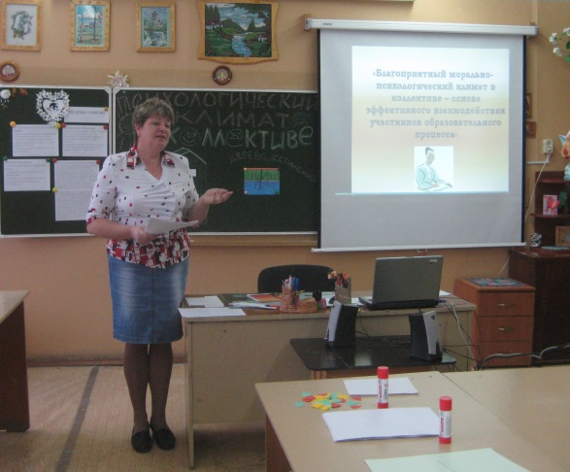
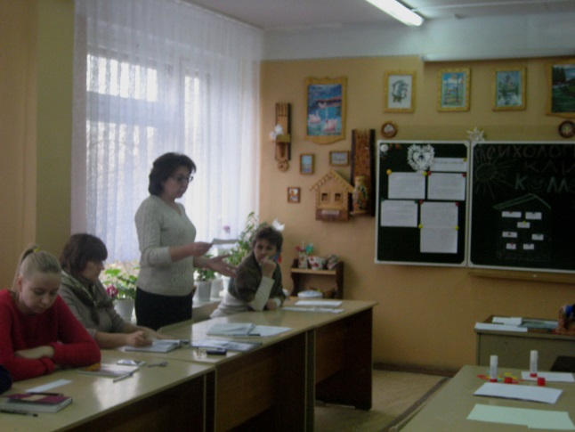
Сегодня как никогда стала очевидной решающая роль личностного фактора в школе. Человеческий фактор в школе включает в себя психологические и социально-психологические особенности педагогов. Это интересы, желания и стремления людей, их ожидания друг от друга, черты характера и способности, накопленный запас знаний, умений, навыков, привычек. Это психические свойства и состояние педагогического коллектива, его настроение, творческий и нравственный микроклимат, сплоченность, трудовая и управленческая активность, психологическая совместимость, авторитетность и др. Практически от того, насколько дружелюбна сложившаяся атмосфера, каков психологический климат в коллективе, зависит время успешной жизни коллектива, его достижение поставленных целей. Климат в учебном заведении оказывает мощное влияние на успехи и неуспехи каждого педагога, и, безусловно, влияет на сегодняшнюю жизнь и завтрашние взгляды и деятельность ученика. А это значит, уровень комфортности в педагогическом коллективе напрямую взаимосвязан с эффективностью образовательного процесса.
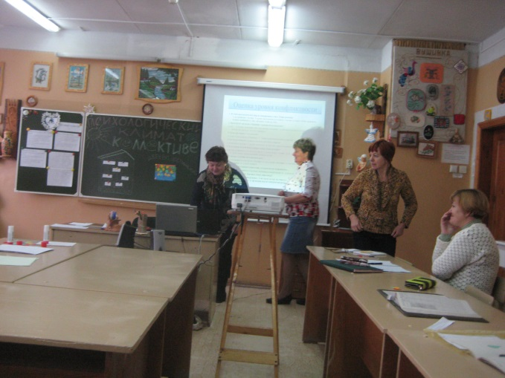
Учительство в своей массе профессия очень энергозатратная, требующая больших душевных сил, связанная с творчеством, а значит, и с воплощением чувств и вечной погоней за информацией, базирующаяся на постоянной эксплуатацией всех видов памяти, сопровождающаяся взлётами и падениями, стрессами, профессиональными страхами и неуверенностью, нередко приводящая к преждевременным срывам нервной системы, мнительности, профессиональным заболеваниям и старению, — и всё это требует от самого учителяи администрации серьезного осознания того, что психологическое, умственное, физическое, нравственное, профессиональное здоровье учителя является главным условием педагога, основанием для благоприятного психологического климата в школе, качества обучения и воспитания, передаче учащимся и родителям через положительно заряженную душевную энергетику, через насыщенное добротой, уверенностью, душевностью состояния и поведения истинного и важнейшего способа и опыта жизни и строительства отношений.
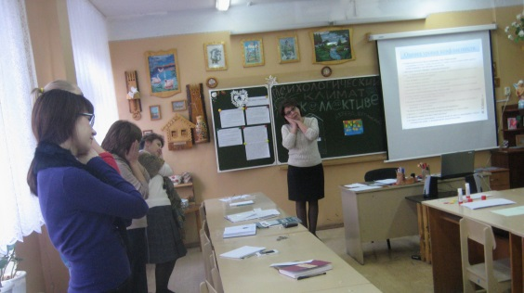
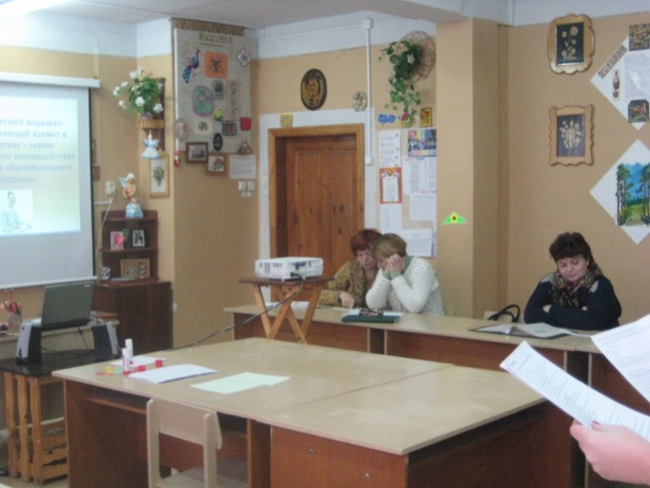
Важно знать, что переключение видов деятельности, умение на время забывать школьные проблемы, умение своё жизненное время на работу и самообразование, на удовлетворение своих человеческих, познавательных, творческих интересов, умение и желание дать простор своим чувствам через любовь к близким. Через приобщение к искусству, через любовь к природе – без всего этого работа учителя, (а значит, и межличностные отношения в коллективе) становятся тусклой, однообразной, мучительной, бесцельной.

Решение педагогического совета:
- Утвердить модель формирования комфортного психологического климата в педагогическом коллективе гимназии;
- С целью предотвращения эмоционального выгорания педагогов и формирования благоприятного психологического климата не менее 1 раза в четверть проводить дни психологической разгрузки учителей.
- Администрации школы спланировать и организовать проведение тренинговых занятий по формированию сплоченности коллектива.
- Профсоюзному комитету совместно с администрацией с целью сплочения коллектива активизировать работу по организации коллективного отдыха педагогов, по формированию и развитию традиций коллектива.
